ERRORES EN SISTEMA NUEVO
FACTURACIÓN SIN ESTADÍSTICAS:
Se realizó una factura que debía hacerse CONTADO y SIN ESTADÍSTICAS, y al cierre de caja apareció la diferencia de efectivo cuando no debería tomarse.
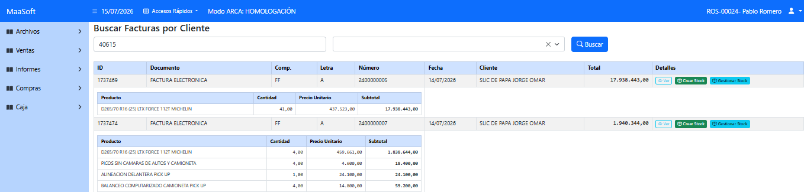
También ocurrió que el sistema no tomó una Nota de crédito en la misma cuenta que cancelaría una de las facturas anteriores.
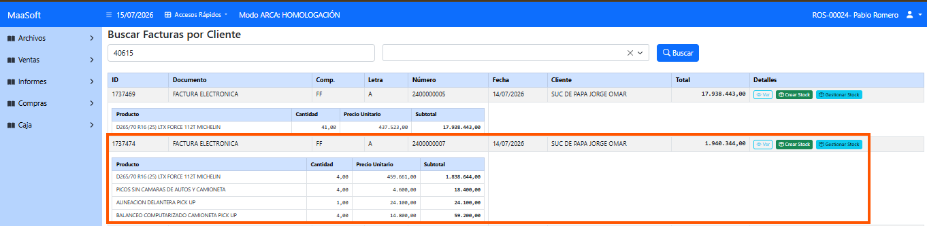
Sugerencias:
Que sea mas fácil el acceso a los pdf de los comprobantes, y que aparezca en un mismo listado, Facturas y notas de crédito/débito.
El sistema acepta y da por finalizada un comprobante al presionar “Enter” en el teclado. Eso puede llevar a errores debido a que en el sistema actual no es asi. (Tener en cuenta)
En cuanto movimientos en stock, el sistema responde correctamente.
Error al cargar Remito Interno:
Se hizo un remito interno en Rosario para que lo cargue Baigorria, y al ingresar el remito, no devolvió ningún detalle.
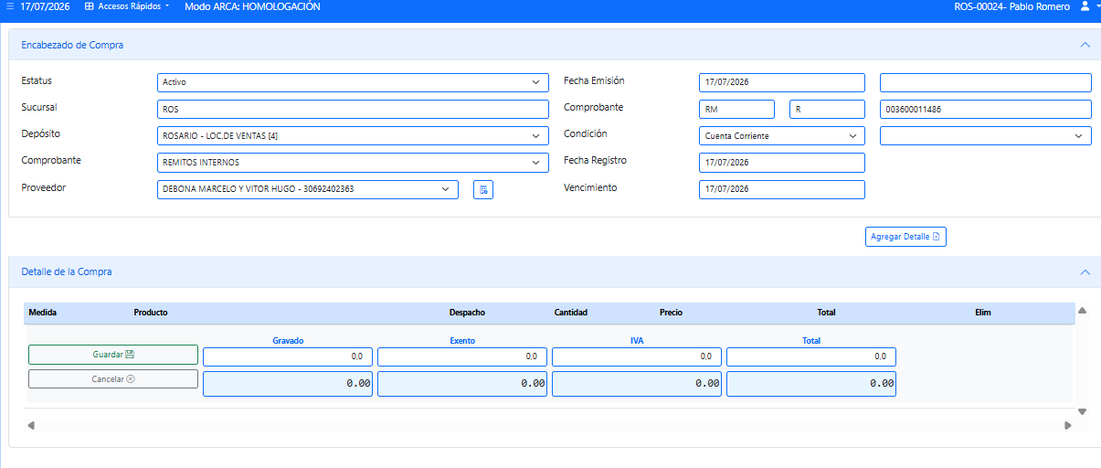
También se puso en pendiente una factura en Rosario y En Baigorria apareció como “Pendiente de entrega” comprobando su funcionamiento.
ERROR CON SALDOS INEXISTENTES:
A la hora de hacer un comprobante figuran cuentas que dicen tener deudas muy antiguas y eso impide facturarles
